
ИНСТРУКЦИЯ ДЛЯ УЧАСТНИКОВ
ЗАКЛЮЧИТЕЛЬНОГО ЭТАПА
ОЛИМПИАДЫ ФЕДЕРАЛЬНЫХ УНИВЕРСИТЕТОВ
ДЛЯ ПОСТУПАЮЩИХ В МАГИСТРАТУРУ В 2024г.

Оглавление

РАЗДЕЛ 1. ТЕХНИЧЕСКАЯ ПОДГОТОВКА К ЗАКЛЮЧИТЕЛЬНОМУ ИСПЫТАНИЮ 2
Требования к программно-аппаратному обеспечению 2
Подготовка рабочего места 4
Проверка настроек компьютера системы прокторинга 4
РАЗДЕЛ 2. ПРОХОЖДЕНИЕ ИСПЫТАНИЙ С ПОМОЩЬЮ ПРОГРАММЫ EXAMUS 5
Прохождение испытаний с помощью программы Examus 5
Проверка оборудования 7
Идентификация личности 9
Работа с заданиями 10
РАЗДЕЛ 3. ТЕХНИЧЕСКАЯ ПОДДЕРЖКА 12
Техническая поддержка 12
РАЗДЕЛ 4. РЕЗЕРВНЫЙ ДЕНЬ 12
РАЗДЕЛ 5. КОНТАКТНАЯ ИНФОРМАЦИЯ 13

РАЗДЕЛ 1
  - Техническая подготовка к заключительному испытанию

  - 1. Что такое прокторинг?

Испытания заключительного этапа для участников дистанционного формата Олимпиады проводятся с использованием системы прокторинга на официальном сайте Олимпиады.

Система прокторинга предназначена для контроля самостоятельности прохождения онлайн экзаменов. Она верифицирует личность участника и осуществляет наблюдение в реальном времени для выявления возможных нарушений.

Прокторинговый сервис работает через браузер.
Сначала система проверяет камеру, микрофон и рабочий стол пользователя — не ведётся ли запись экрана, а затем идентифицирует сдающего с помощью системы распознавания лиц. Во время экзамена программа следит за лицом и глазами сдающего — не смотрит ли он куда-то не туда, наблюдает за комнатой — не появится ли там кто-то лишний, ищет посторонние голоса, а также контролирует экран компьютера.

2. Требования к программно-аппаратному обеспечению
🖥️ Компьютер с клавиатурой, мышью, монитором или ноутбук
🌐 Браузер последней версии: Google Chrome, Яндекс.Браузер, Edge
🎙️ Исправный микрофон и веб-камера
📶 Интернет-соединение не ниже 1 Мбит/с

Подробные технические требования для прохождения тестирования через браузер:
Операционная система | - Windows 7 Home Basic / Windows 8 / Windows 10 Home / Windows 11 или более полные издания (Windows 10 S, Windows 8 RT - не поддерживаются);  - macOS версии 10.12.1 или выше;  - Ubuntu 14.04 (x64) или более поздней версии;  - Debian 8 (x64) или более поздней версии;  - OpenSUSE 13.3 (x64) или более поздней версии;  - Fedora Linux 24 (x64) или более поздней версии;
Браузер | Google Chrome 100 версии и выше, Яндекс.Браузер 22.5.0.1814 или выше, Microsoft Edge последней версии;  Браузер с поддержкой HTML5 — Yandex Browser, Google Chrome  (в крайнем случае, при невозможности использовать вышеперечисленные браузеры, можно попробовать Opera), для установки браузера используйте ссылку https://www.google.com/chrome/, для проверки и обновления версии браузера используйте ссылку chrome://help/, при переходе можно увидеть номер версии своего браузера и кнопку для обновления, если они доступны
Процессор | Intel Core 2 DUO или AMD Athlon x2, либо более новые модели с поддержкой SSE3, с 2 ядрами и больше, и частотой 1,8 ГГц и выше
Оперативная память | 4 ГБ и больше;
Свободное место на диске | 500 МБ и больше;
Веб-камера | Фронтальная веб-камера с разрешением 640х480 и выше  Внешняя веб-камера устанавливается таким образом, чтобы вид камеры проецировался на сдающего; должны быть видны рабочее место и тестирующийся
Микрофон | Наличие исправного и включенного микрофона (включая встроенные в ноутбуки);
Скорость интернет-соединения | Наличие интернет-соединения со стабильной скоростью передачи данных не ниже 1 Мбит/с  Проверить характеристики подключения ноутбука или стационарного компьютера можно на данном ресурсе: https://www.speedtest.net
Передача данных по сетевым портам | Разрешена передача данных по сетевым портам:  UDP: 3478 (STUN/TURN), 49152 - 65535 (WebRTC media),  TCP: 443 (HTTPS), 3478 (STUN/TURN)

3. Подготовка рабочего места

Перед экзаменом необходимо провести следующие шаги:
- обеспечьте хорошую освещенность в комнате
- проверьте наличие интернет-соединения
- проверьте, что камера и микрофон включены, а объектив камеры не закрыт
- подготовьте документ для идентификации личности
- включите ноутбук в сеть (питание от батареи иногда снижает производительность устройства)
- перезагрузите компьютер для обеспечения максимальной производительности
- выключите все ненужные программы, расширения и вкладки в браузере
- отключить и убрать наушники, книги и конспекты (если они не разрешены правилами)
- отключить дублирующие мониторы, мышки, клавиатуры
- проверить интернет-соединение по ссылке: https://yandex.ru/internet

4. Проверка настроек компьютера системы прокторинга
ВНИМАНИЕ!
Настоятельно рекомендуем осуществлять проверку настроек компьютера необходимо провести заранее (минимум за 24 часа до экзамена), чтобы в случае возникших проблем у вас было время для обращения в службу техподдержки и устранения неполадок.

Перед проведением проверки убедитесь, что:
- камера и микрофон вашего устройства подключены;
- объектив камеры не закрыт посторонним предметом;
- помещение достаточно освещено;
- интернет-соединение работает исправно.

Чтобы во время экзамена не возникло непредвиденных технических сложностей, заранее проведите проверку компьютера на соответствие техническим требованиями пройдите демо-тест https://lms.demo.examus.net/syscheck-o7x/

РАЗДЕЛ 2

Прохождение испытаний с помощью программы Examus
Шаг 1. Перейдите на сайт Олимпиады и войдите в свой личный кабинет.

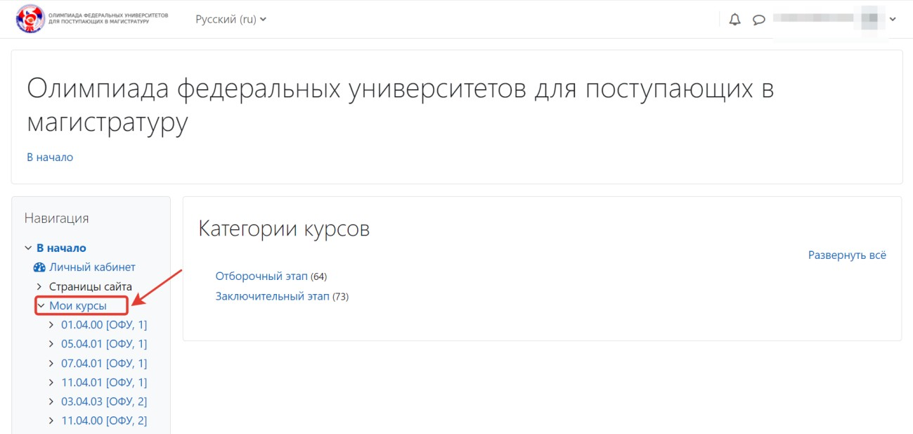
Шаг 2. Откройте раздел «Мои курсы».

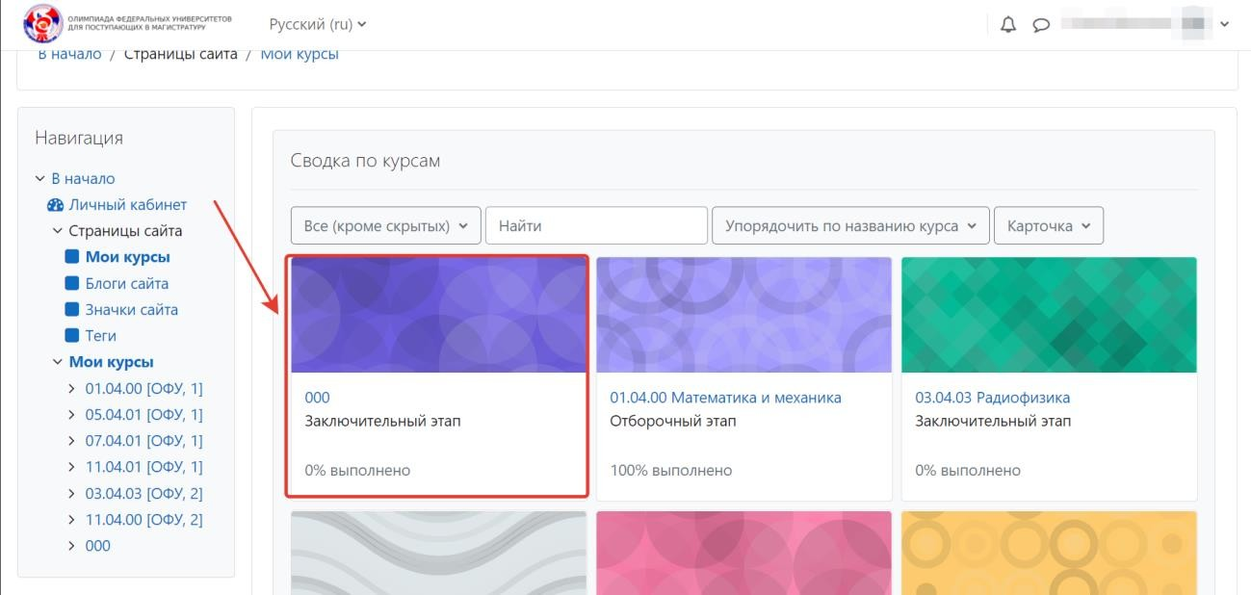
Шаг 3. Выберете нужный курс для прохождения.

Шаг 4. Если Вы готовы приступить к испытанию, нажмите на кнопку «Начать тестирование».
Для выполнения задания по одной дисциплине предусмотрен 1 астрономический час (60 минут). Вы сможете возвращаться и корректировать варианты ответа до окончания времени или до завершения заданий. Во время выполнения заданий веб-камера в обязательном порядке должна быть включена и направлена на участника.
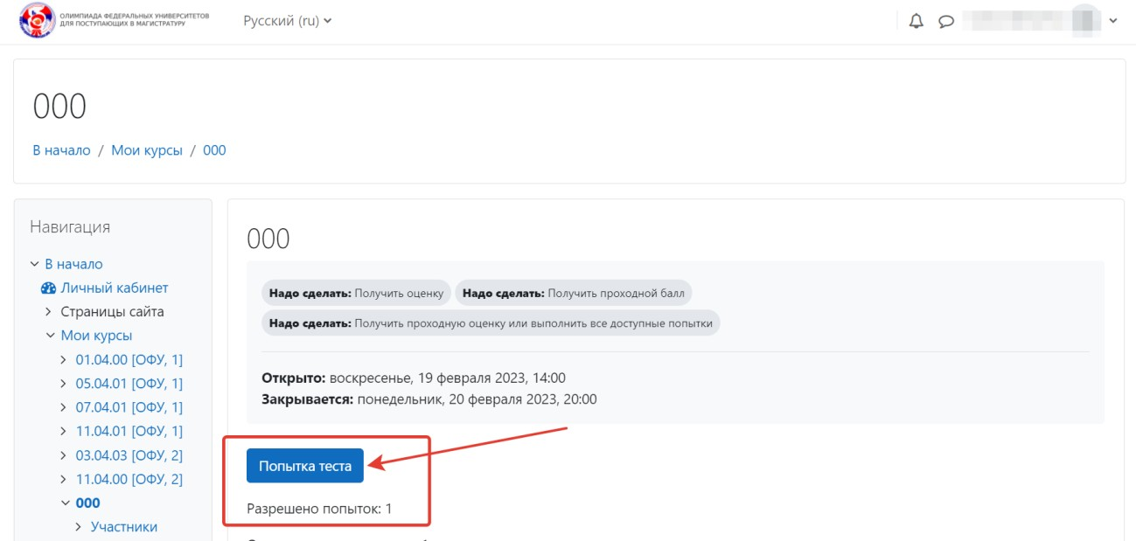
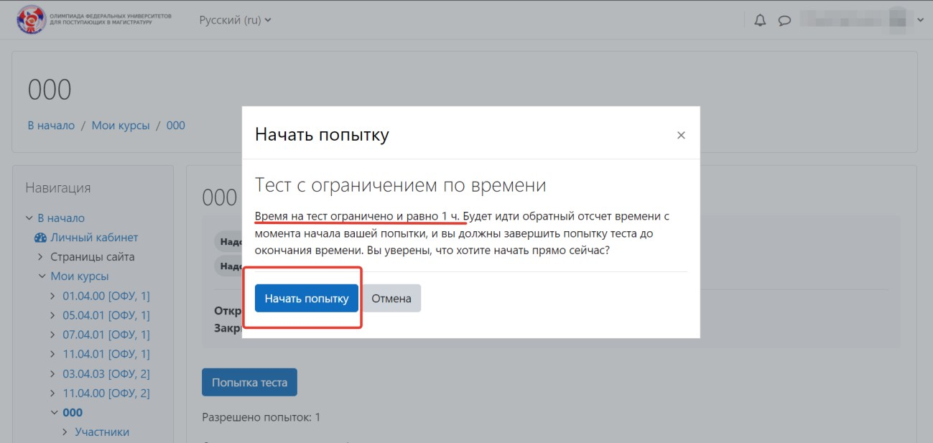

Шаг 5. Вас автоматически переведут на страницу Examus.
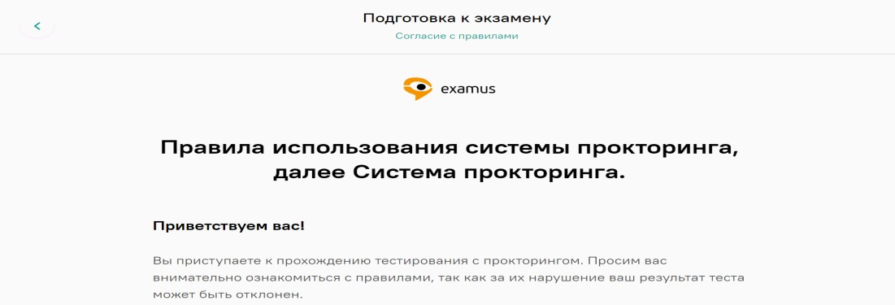

Проверка оборудования
Шаг 6. Вам необходимо ознакомиться с правилами и порядком проведения экзамена с системой прокторинга. Далее внизу страницы ответить свое согласие и нажать «Продолжить».
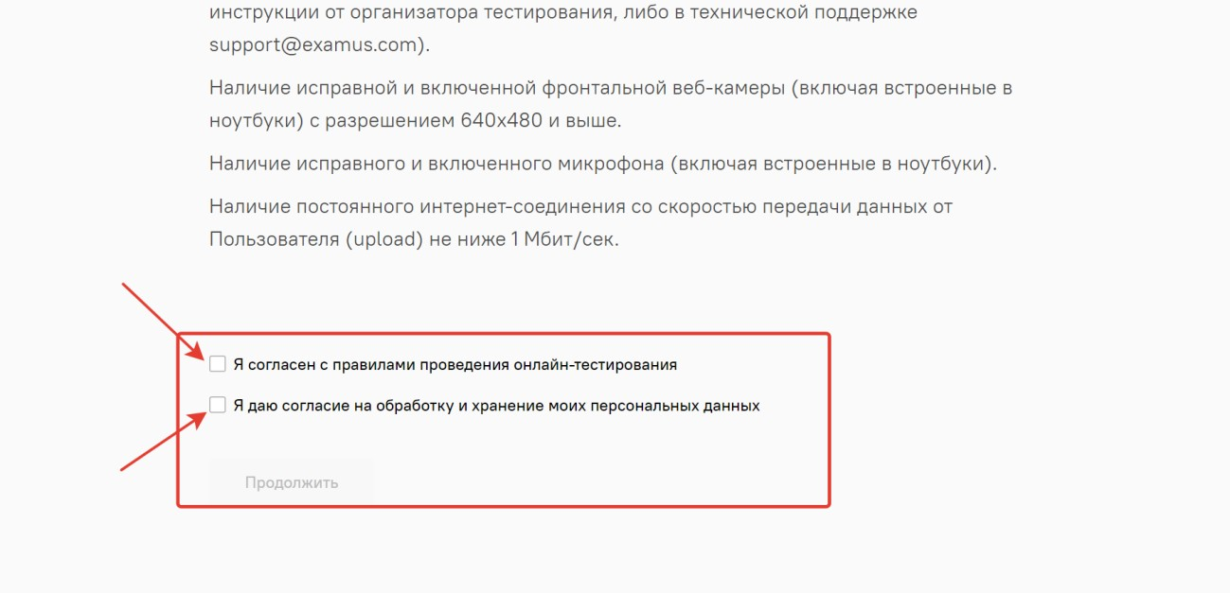

Шаг 7. Во всплывающем окне запроса доступа к рабочему столу выбрать вкладку «Весь экран». Под её названием нажать на изображение рабочего стола, затем на «Поделиться».
Обращаем ваше внимание, что без осуществления данного пункта проверка оборудования невозможна.
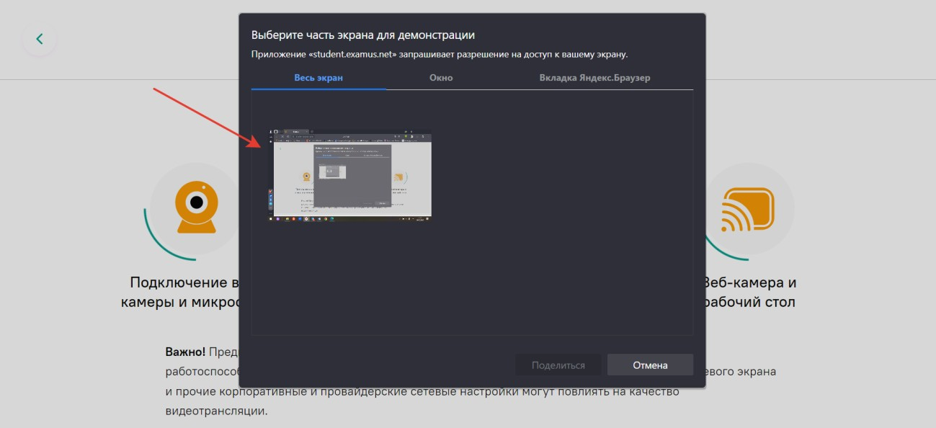
КЛИК!
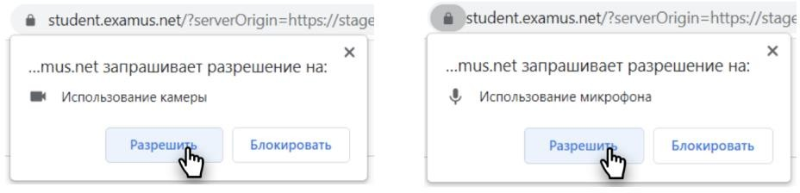
Шаг 8. Во всплывающем окне необходимо разрешить доступ к камере и микрофону.

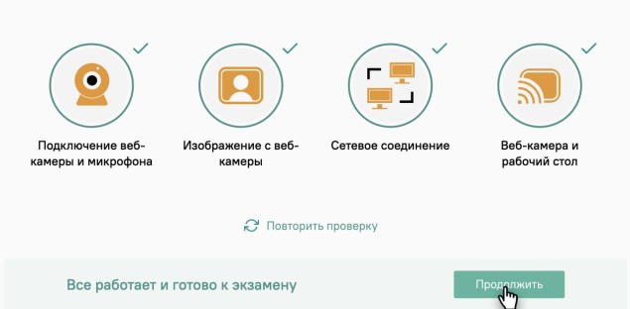
Шаг 9. Дождитесь окончания проверки оборудования и нажмите на «Продолжить».

Идентификация личности
Шаг 10. После проверки системы необходимо сфотографировать свое удостоверение личности и нажать «Отправить».
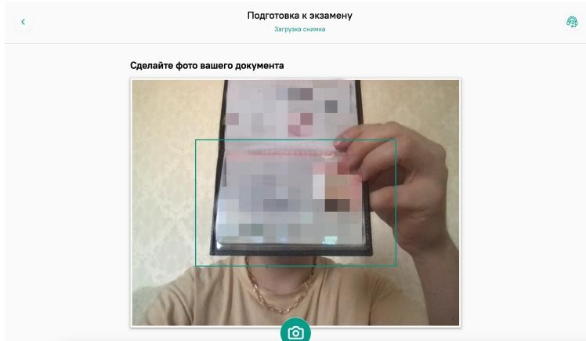
Перед началом тестирования советуем поупражняться с вашей камерой и освещением, найти положение, чтобы фото было резким, а текст ФИО легко читался.
Просим вас фотографировать только паспорт (без вашего участия) как на фото.

Работа с заданиями
Шаг 11. В окне с тестом нажмите кнопку «Начать тестирование» и приступайте к работе. Отсчет времени экзамена начинается с этого момента.

Обязательно обращайте внимание на таймер, отображающий время, оставшееся до конца экзамена.
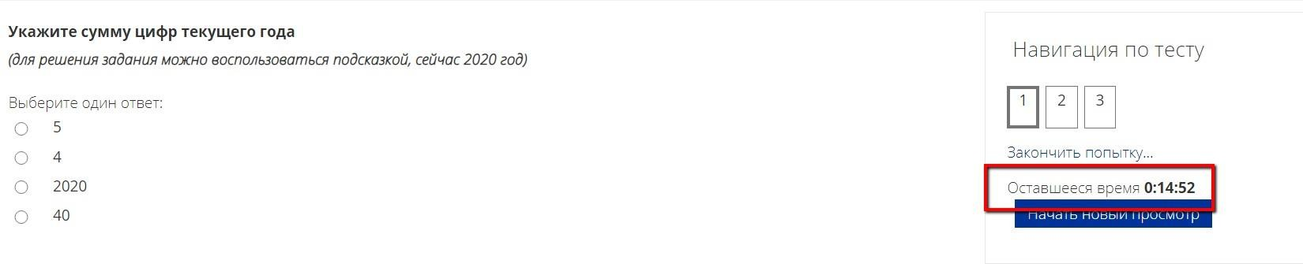

Во время экзамена для избежание возможных сбоев не рекомендуется во вкладке с тестом переходить на другие страницы и использовать кнопку "назад" браузера.

Для переходов по тесту можно использовать панель навигации.
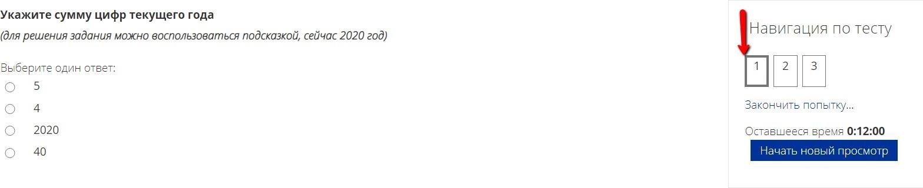

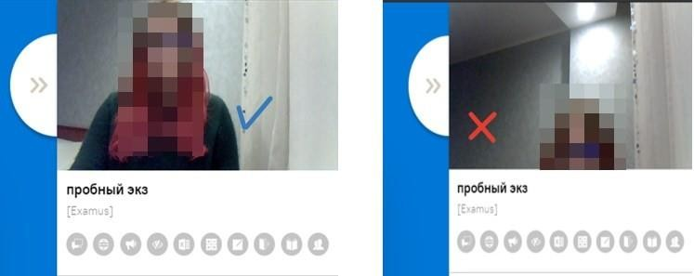
ВНИМАНИЕ! В течение всего экзамена необходимо находиться в кадре.

Шаг 12. Если вы уверены в своих ответах и готовы отправить их на проверку, нажмите кнопку «Закончить попытку».
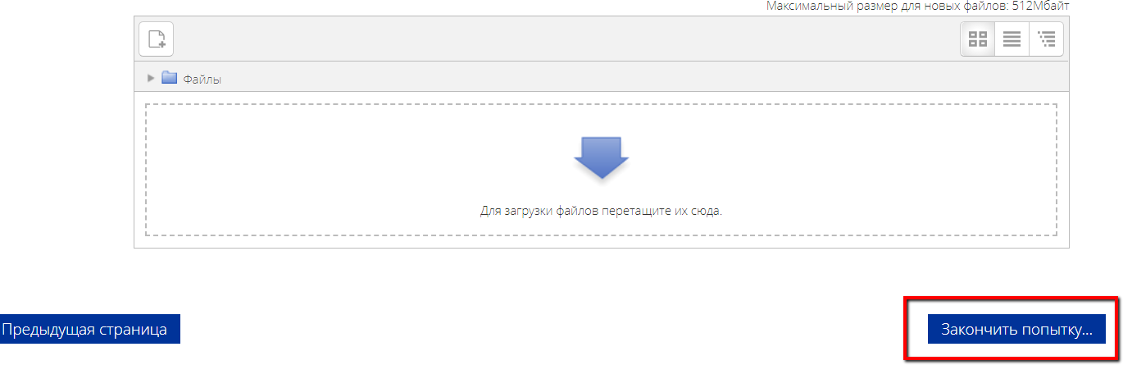

Шаг 13. После этого вы перейдете на страницу подтверждения, где нужно еще раз нажать на кнопку «Сохранить все и завершить тест».
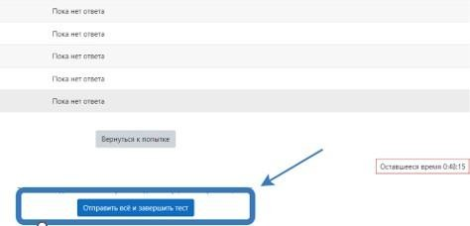

Ваши ответы отправлены, закройте вкладку Examus в браузере.

РАЗДЕЛ 3

Техническая поддержка
В случае возможного кратковременного сбоя при тестировании (не более 5 минут) (зависла страница, прервался сеанс тестирования, нет кнопки "Начать тестирование") рекомендуем обновить страницу (Ctrl +F5), или выйти из системы Examus (нажать на крестик в верхнем правом углу экрана.
При возникновении неполадок или вопросов можно написать на почту: support@examus.com.
Служба поддержки работает ежедневно без выходных с 06:00 до 22:00 по Московскому времени.
А также можно найти решение на портале знаний: https://help.examus.net/ru-RU/support/solutions

РАЗДЕЛ 4

Резервный день

В случае технического сбоя оборудования или отсутствия интернета во время проведения экзамена не по вине студента, допускается повторная сдача в резервный день. При возникновении технического сбоя студент должен незамедлительно, в день проведения экзамена, но не позднее 23:59 по московскому времени, проинформировать организационный комитет на адрес электронной почты magolimp@sfedu.ru.

Организационный комитет рассматривает обращение студента, и при подтверждении случая технического сбоя не по вине студента, допускается сдача экзамена в резервный день. Резервный день: 01.03.2024г.

РАЗДЕЛ 5

Контактная информация

Служба поддержки EXAMUS: support@examus.com
Почта: magolimp@sfedu.ru
Telegram-канал: https://t.me/magolympiad

